本部门职责、机构设置及部门预算单位构成情况
一、主要职责
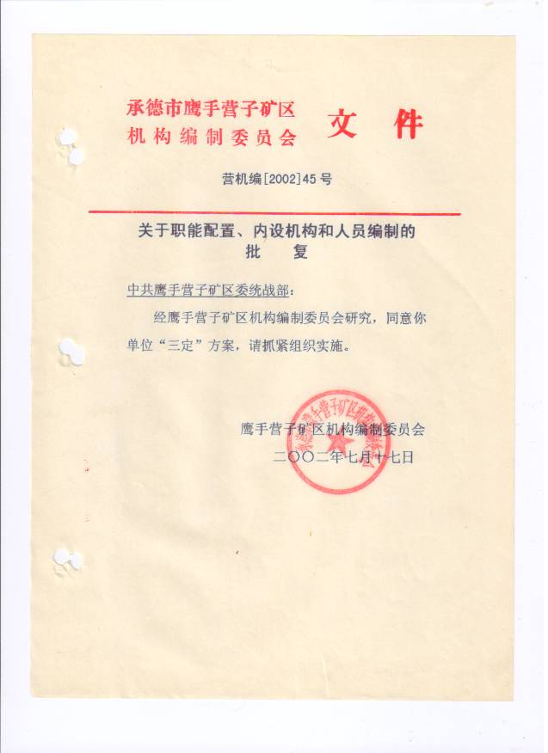
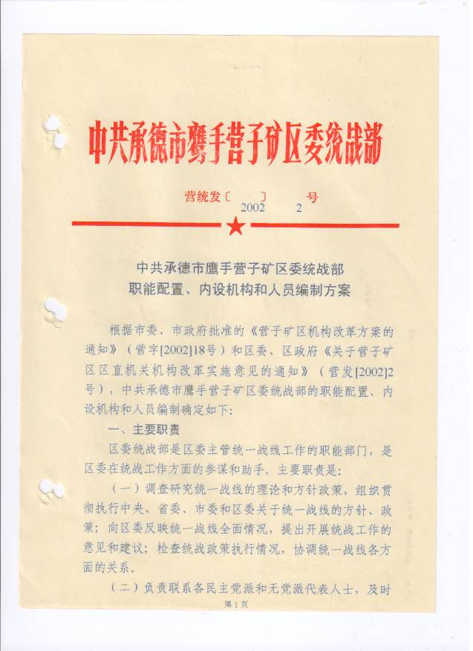
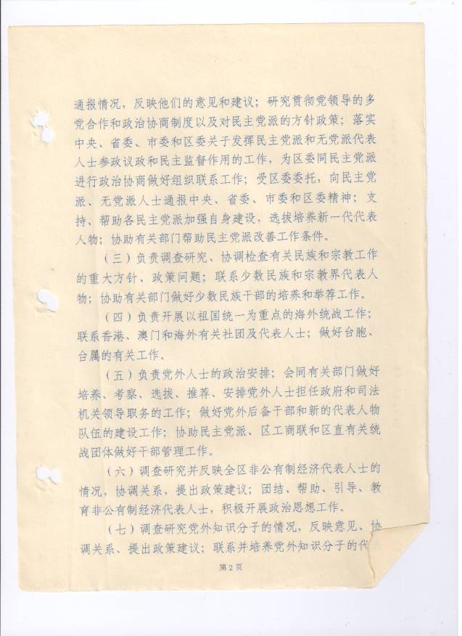

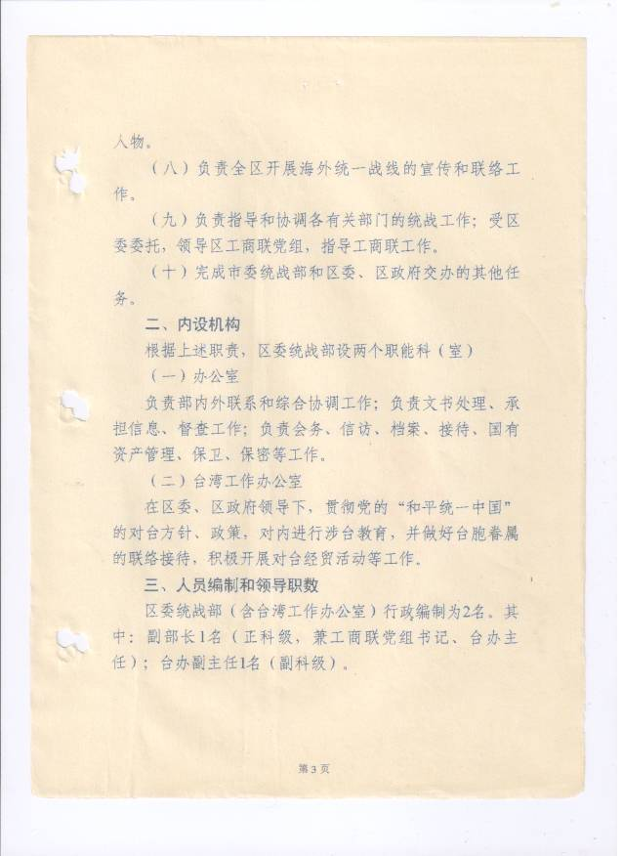

二、内设机构
根据上述职责，区委统战部下设3个职能科（室）：
办公室、台湾工作办公室、侨务管理服务中心。
三、预算单位构成情况
我单位为一级预算单位，预算数据单独报送，不含下属单位。

